WingLine L di Hettich è sempre più premiato
Nuova libertà creativa e comfort elevato

Dopo il "Red Dot Design Award" e il "Gold Star Award" australiano, il sistema per ante a libro WingLine L di Hettich ha conquistato il "Good Design Award" assegnato dalla Japan Industrial Design Promotion Organization. WingLine L è sinonimo di versatilità creativa e garanzia di un elevato livello di comfort. Si tratta del primo sistema per ante a libro sul mercato adatto anche per un moderno design lineare senza maniglie.

All’interno di armadi, nicchie o in cucina: WingLine L di Hettich è il sistema per ante scorrevoli a libro ideale per diverse applicazioni, la soluzione pratica per tutte le condizioni di spazio ristretto dove l’apertura delle ante in battuta può rappresentare un problema. Il comodo dispositivo per ante a libro aumenta la funzionalità di basi, mobili ad angolo o credenze. E grazie a WingLine L, anche i vani del sottoscala da sempre inutilizzati e i soffitti inclinati si trasformano in eleganti spazi contenitivi. In cucina, WingLine L mostra tutti i suoi punti di forza in applicazione a credenze e pensili, come alternativa ergonomica alla ribalta. E – last but not least – negli armadi di grande formato l’affascinante effetto panoramico lascia letteralmente a bocca aperta.

L’innovativo meccanismo di apertura "Push / Pull to move" di WingLine L garantisce la massima comodità d’uso: basta un semplice movimento della mano e l’intero pacchetto di ante si apre automaticamente. Il dispositivo assicura piena visuale e accesso completo al contenuto del mobile, per battenti fino a 2400 mm di altezza e 600 mm di larghezza ciascuno. Inoltre, grazie al minimo ingombro interno dell’anta, WingLine L offre la possibilità di combinare cassetti e cassettoni. L’innovativo sistema per ante a libro permette di montare anche frontali senza maniglie, per mobili dal design di ultimissima tendenza. WingLine L è utilizzabile per tutte le più comuni tipologie di battenti. Il pratico montaggio non richiede utensili e e basta la presenza di un solo installatore anche per mobili di grandi dimensioni.

Le seguenti immagini sono disponibili per il download nella sezione Stampa su www.hettich.com:

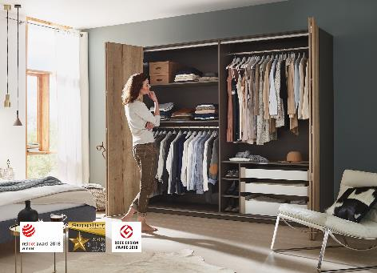
P87_a
Pluripremiato: WingLine L di Hettich è sinonimo di una nuova libertà creativa e garanzia di un elevato livello di comfort. Foto: Hettich

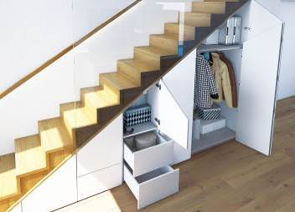
P87_b
Versatilità: il dispositivo per ante a libro WingLine L sorprende anche nella personalizzazione degli interni, per esempio nelle nicchie. Foto: Hettich

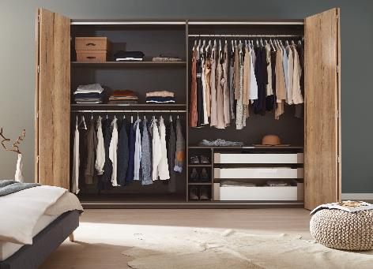
P87_c
Una visuale sorprendente all’interno dell’armadio con WingLine L. Foto: Hettich

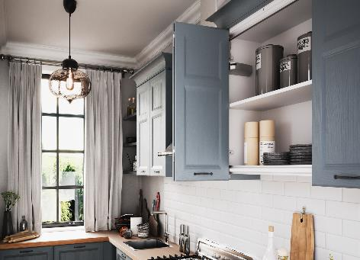
P87_d
WingLine L esalta il design di alzate da cucina e pensili, lasciando tutto lo spazio disponibile per provviste ed utensili. Foto: Hettich

